**Отчет по практической работе № 5.**

**Изучение протокола RIP.**

Выполнено: «11» мая 2020 г. Защищено «____» _______________ 20___ г.

Группа: БСБО-12-18 Аудитория: _______________________

Студент: Заложкина Ксения Последние цифры ст. билета: 03

**Часть 1. Организация сетей по протоколу RIP.**

Соединение по протоколу RIP между сетями 192.168.3.0 и 192.168.14.0

Номера подсетей сетей между маршрутизаторами:

Z – 99, Y – 150, X – 152, W – 154, V – 155, U – 160.

Для простоты и наглядности построения буквы подсетей в топологии заменены цифрами из варианта. Настраиваемые маршрутизаторы центральной части схемы переименованы номерами 20-26 и совпадают последним байтом IP-адресов их портов.

**6.2.1 Различные маршруты сети:**

Рис 1. Маршрут 1.

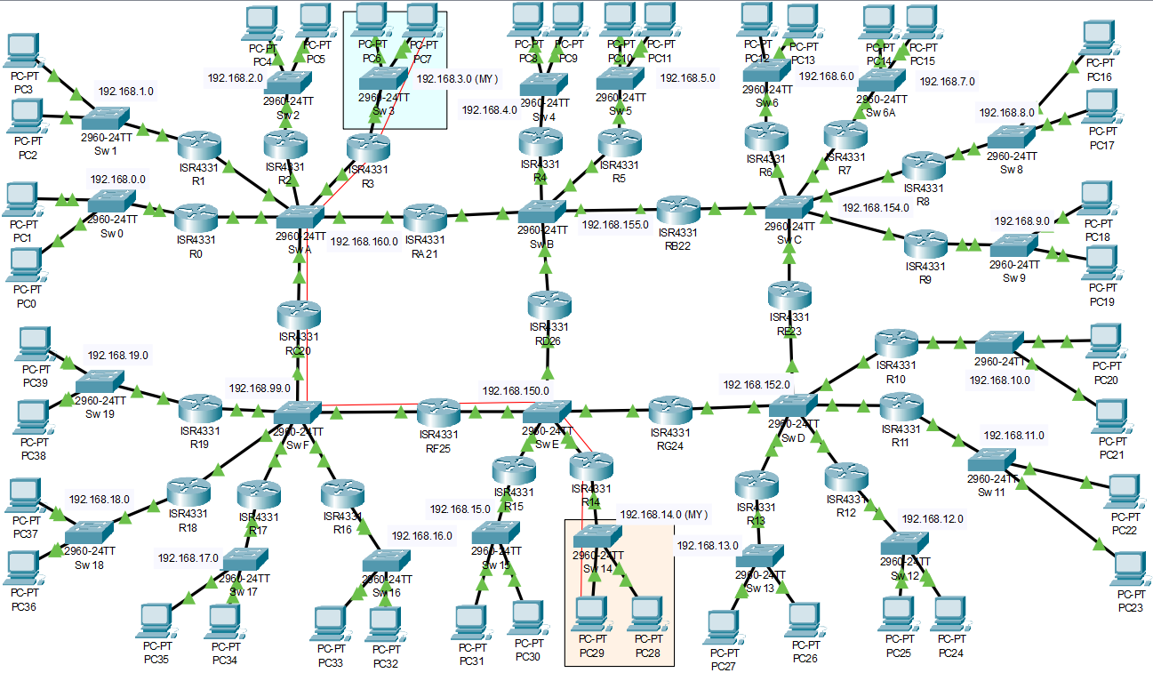

Рис 2. Маршрут 2.

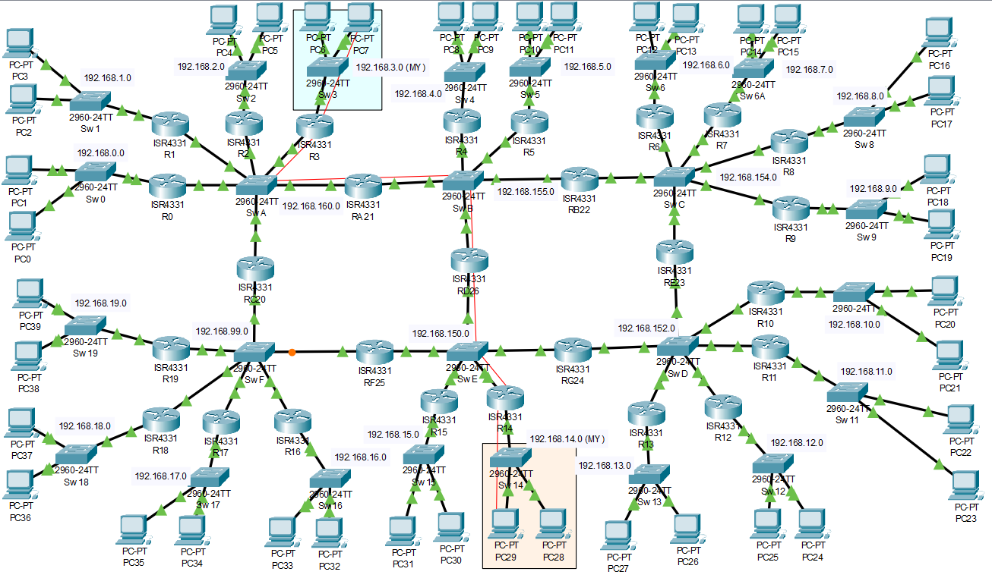

Рис 3. Маршрут 3.

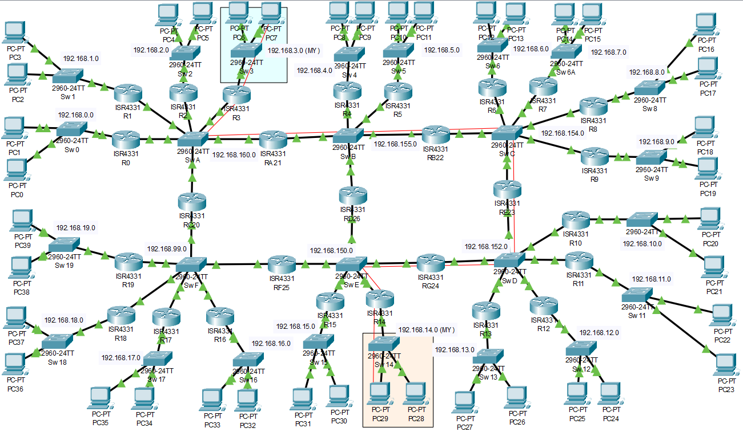

**Таблица 6.2.2 Качество передачи по нескольким маршрутам**

Тестирующий узел (IP-адрес): 192.168.3.3

Тестируемый узел (IP-адрес): 192.168.14.3

|  |  |  |
| --- | --- | --- |
| Вариант построения Маршрута | Время отклика (среднее) | TTL |
| 1 | 1 ms | 124 |
| 2 | 1 ms | 124 |
| 3 | 11 ms | 122 |

**Таблица 6.2.3 Оценка надёжности сети.**

|  |  |  |
| --- | --- | --- |
| Количество «разорванных» маршрутов | Время отклика (среднее) | TTL |
| 0 | 0 ms | 124 |
| 1 | 1 ms | 124 (RTO до перестройки маршрута) |
| 2 | 9 ms | 122 (RTO до перестройки маршрута) |

При проверке надёжности системы, было выявлено, что в отличии от статических маршрутов, при передаче маршрутов по протоколу RIP, роутеры «вычёркивают» удалённые маршруты и при обновлении таблиц маршрутизации в окне эхо-тестирования пропадает сообщение Resently Time Out (RTO). Маршрут перестраивается и пакеты перестают теряться. При статической маршрутизации сообщение RTO не исчезало, так как пакеты не переставали поступать по «разрушенному» маршруту. Однако пакеты доходили до необходимой сети по работающему маршруту, но из-за «заблудившихся» пакетов, данный вид маршрутизации является менее надёжным чем RIP.